**MOMENTO INDEPENDIENTE**

**ROSA PEREZ PESTANA**

**ACTIVIDAD 1**

1. Identifica características de la Fundación San Mateo y cuál es su trayectoria

**CARACTERISTICAS**

Las características Importantes que tiene la fundación educativa San Mateo Son muy importantes ya que cumplen con valores como la libertad, igualdad, dignidad, justicia, fraternidad, manifiestos al reconocer el marco político y constitucional que aporta en el modelo de desarrollo social colombiano.

**TRAYECTORIA**

* Año 1985 (Grupo de personas profesionales desarrollan posibilidades de ofrecer formación técnico profesional en las siguientes áreas: (administración, economía, y contaduría).
* En el año 1987 exactamente el 16 de octubre obtuvieron un objetivo principal con excelencia, como fue la aprobación ante el ICFES. Luego de cumplir con lo requerido por el ministerio de educación en la resolución núm. 14135.
* En septiembre del 1988 obtuvieron la licencia de funcionamiento para los programas de mercadeo finanzas, comercio exterior, y gestión de recursos inmobiliarios.
* En 1985 realizan cambios organizacionales de la fundación y registran el Programa Técnico Profesional en comercio Internacional en el cual ingresa en el SNIES (1996).
* En el 1999 FEXADE forma equipo de hombres y mujeres integrales y registra los programas de técnico profesional de administración de empresas y el técnico profesional en contaduría en horarios diurnos y nocturnos.
* Para el año 2.000 registra y oferta los programas de técnico profesional en sistemas y telecomunicaciones y técnico profesional de entidades en administración en salud.
* Para el año 2001 el ministerio de educación (MEN) ratifica su reforma estatutaria mediante la resolución núm. 227 del 15 de febrero, es para esta fecha donde se le cambia el nombre de FUNDACION PARA LA EDUCACION SUPERIOR SAN MATEO A “FUNDACION SAN MATEO”
* Para el 2004 se presentan otros programas como son: técnico profesional en mantenimiento eléctrico, Técnico profesional en diseño gráfico, Técnico profesional en telecomunicaciones y Técnico profesional en administración de sistemas informáticos generándoles registros calificados para alumnos nuevos y en funcionamiento.
* En el 2005 ve la necesidad de ampliar sus instalaciones y adquiere la planta física de la calle 26 N°23-39.
* En el 2009 se traslada a una nueva sede ubicada en la transversal 17 n°25-25 la cual en pieza aficionar y en la que actualmente funciona.
* Para junio del 2010 el ministerio de Educación nacional redefine la Institución.
* En el 2011 registran los programas de siclos secuenciales y complementarios niveles técnicos, tecnólogos y universitarios en el SNIES.
* Para el 2012 la institución obtuvo el registro calificado para el programa profesional en el diseño y realización de medios audiovisuales por siclos propedéuticos. Y se incorpora los programas de modalidad presencial.
  + 1. Determina la misión y visión institucional

**MISION:**

La fundación San Mateo, Institución **TECNICA PROFESIONAL REDEFINIDA** Esta Comprometida con la formación Integral de profesionales con espíritu ético, cívico, creativo y critico apropiación y manejo de nuevas tecnologías de la información y la comunicación, cuidándonos con capacidad de liderazgo y quienes participen en el desarrollo económico, social, y cultural tanto a nivel local, regional, nacional e internacional, basados en una formación por competencias que alcancen en nuestros egresados un máximo equilibrio entre el ser y el saber ser.

**VISION:**

La fundación San Mateo es una institución de educación superior de carácter privado que proyecta destacarse a nivel nacional como institución **TECNICA PROFESIONAL REDEFINIDA,** por su formación por siclos propedéuticos,

Mediante un proceso educativo que incluye la formación personal y profesional de sus estudiantes, la actividad academica y cultural, el uso y manejo de nuevas tecnologías de la información y la comunicación, el fomento de la investigación aplicada y la proyección hacia su comunidad con sentido social, siempre con el objetivo primordial de la excelencia academica.

* + 1. Reconoce su Plan de estudios comprometiéndose con su proceso de formación.
* Los compromisos o plan de estudios a cumplir para tener éxito en el proyecto de formación como estudiante virtual serían los siguientes:
* Organización de tiempo, teniendo en cuenta el trabajo, responsabilidades personales, y el estudio.
* Fijarme una meta a cumplir
* Utilizar 100% las herramientas de los procesos de la tecnología y de comunicación como son el chat, blogs, Correos, entre otro que suministra la fundación universitaria San Mateo
* Ser puntual y responsable en la presentación de mis compromisos ante lo requerido por la universidad San Mateo.
* Llevarme bien con los compañeros y tutores basados en el respeto, honestidad, tolerancia, y responsabilidad.
* Demostrar respeto, compromiso, actitud proactiva y cooperativa.

1. Elabora una línea del tiempo de la Fundación San Mateo.

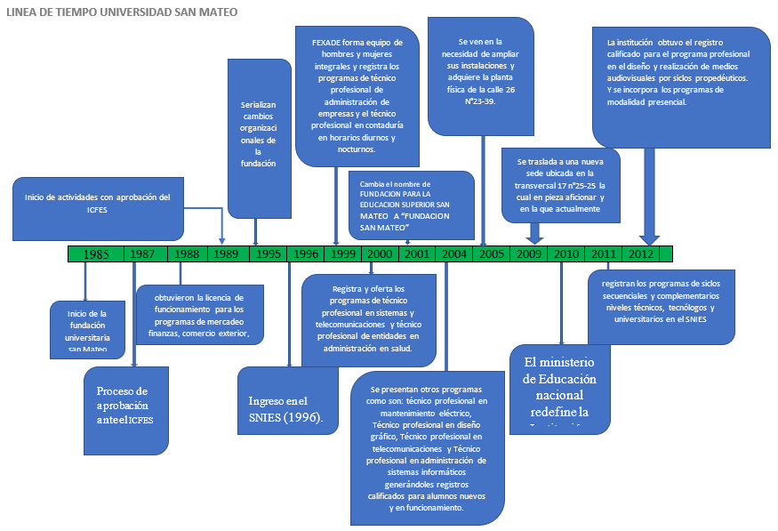

* MODELO DE LA FORMACION

El modelo pedagógico de la fundación san mateo se basa más que todo en la utilización e implementación virtual de las tecnologías de la información y la comunicación TICs para los procesos de aprendizaje.